新龙湖大二班今日动态
2024年12月17日
出勤：今天来园人数36人,1人请假
一、晨间来园：
孩子们进入大班生活，小朋友们入园后主动和老师、小朋友们打招呼说早上好，区域根据自己的需求进行游戏，很棒哦。
- 区域活动
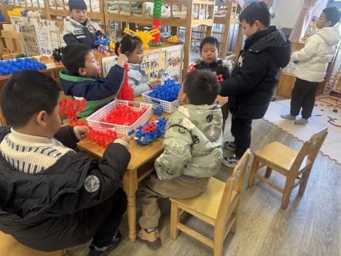我们建构的是昆虫旅馆。 | 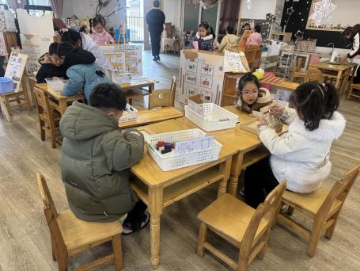  益智区需要积极动脑。 | 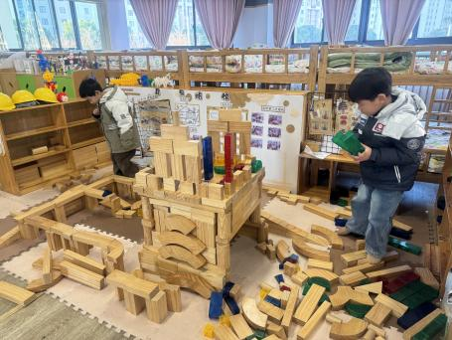  我们建构的作品怎么样。
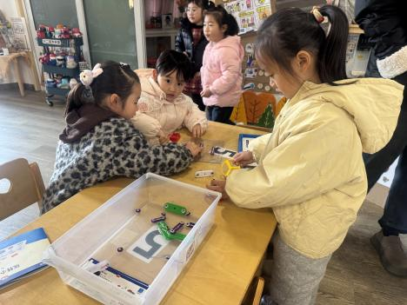  我们喜欢玩电路。 | 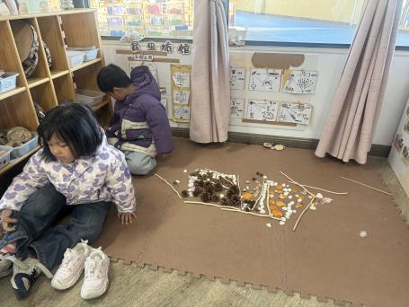  自然材料区的小房子。 | 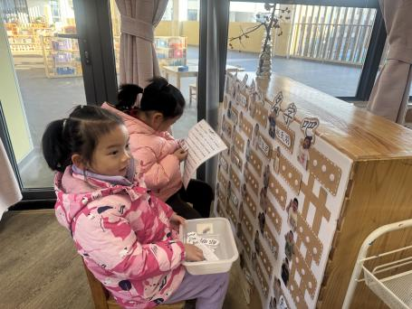  玩名字配对啦。

三、集体活动
美术：百兽之王——老虎
这是一节命题画，通过展示森林里的老虎的形象和各种以老虎为题材的作品，引导幼儿仔细观察，抓住老虎的威风的特点，用夸张、想象的画法画出老虎不同的形态。本次活动通过观察老虎外形特征的基础上进行想象创作绘画。
幼儿会画一些特征简单的动物，初步知道勾画动物的基本步骤，平时幼儿通过图片、电视或在动物园看到过老虎，但很少有幼儿会仔细观察它的外形特征，幼儿有一定的想象力，但有很多幼儿以难以将想象的内容用绘画的形式表现出来。于锦楠、王翊行、冯钰源、冯皓辰、张佳妮、张琳晞、李雨萱、臧宇朋、栾晞纯、邹羽晗、朱诗涵、万晞文、郑丽莎、张轩睿、李一阳、金芳伊、孙贝牙、张睿宸、郁明泽、袁明楷、赵天羽、杨景言、陆忻妍、黄钰洁、蔡晗熙、韩文雅、陈悦、朱明曦、高茗昀、王思宸、陈宇航、祝沈其、李沐荞、钱欣悦、孙艺菲、李金瑶都能够仔细观察老虎的形态特征和外形特点，根据老虎不同的体态进行绘画。
四、生活活动：
今天的早点：饼干、鲜牛奶
今天的午餐：红薯饭、鹌鹑蛋卤肉片、花菜虾仁、菠菜蘑菇汤
今天的水果：雪梨苹果汤
今天的点心：松松蛋糕
小朋友们整体的午睡情况都很好，早早的就进入梦乡啦！孩子们吃饭的状况比以前有进步，饭菜孩子们都很喜欢吃，全部吃光哦！

- 温馨提示：
1.请各位家长注意来园、返园的路上安全哦，来离园接送请按照门口的秩序排队哦。
2.早晨入园时间是8点，天气寒冷，家长们不要过早送孩子在门口等待哦。

